Skalsko 23, 294 26 Skalsko
2023/2024
Výroční zpráva o činnosti školy
(č.j. 43 /2024)
Mgr. Jana Zdílnová
Základní škola a mateřská škola Skalsko, okres Mladá Boleslav
Vážení přátelé,

dostává se Vám do rukou výroční zpráva o činnosti Základní školy a mateřské školy Skalsko,
okres Mladá Boleslav. Tato zpráva je zpracována a zveřejněna na základě zákona
č. 561/2004 Sb. (školský zákon) §10, odst. 3 a vyhlášky č.15/2005 Sb. (náležitosti výročních
zpráv) §7, ve znění pozdějších předpisů.

Obsah:
Obsah
1. Základní údaje o škole, údaje o školské radě, charakteristika školy 3
1.1 Identifikační údaje 3
1.1.1 škola 3
1.1.2 zřizovatel 3
1.1.3 součásti školy 3
1.1.4 základní údaje o součástech školy 3
1.1.5 materiálně-technické podmínky školy 4
1.1.6 údaje o školské radě 4
1.2 Úplnost a velikost škol 4
2 Přehled oborů základního vzdělávání a vzdělávací programy 5
2.1 Přehled oborů základního vzdělávání 5
2.2 Vzdělávací programy 5
2.3 Učební plány ve školním roce 2023/2024 5
2.4 Přehled zájmových útvarů 5
3. Rámcový popis personálního zabezpečení činnosti školy 6
3.1 Popis personálního zabezpečení činnosti školy 6
3.2 Údaje o pedagogických pracovnících školy 7
3.3 Odborná kvalifikace pedagogických pracovníků a aprobovanost ve výuce 7
3.4 Pedagogičtí pracovníci podle věkové skladby 7
3.5 Údaje o nepedagogických pracovnících 8
Stupeň vzdělání 8
4. Zápis k povinné školní docházce a přijímání žáků do středních škol 8
4.1 Zápis k povinné školní docházce 8
4.2 Výsledky přijímacího řízení 8
5 Údaje o výsledcích vzdělávání žáků 9
5.1 Přehled o výsledcích vzdělávání žáků 9
5.1.1 Přehled o prospěchu 9
5.1.2 Přehled o chování 9
5.2 Údaje o zameškaných hodinách 9
5.3 Údaje o žácích se SVP: 9
5.4 Zabezpečení výuky žáků se speciálními vzdělávacími potřebami 9
5.5 Zabezpečení výuky žáků nadaných a mimořádně nadaných 10
6. Údaje o prevenci sociálně patologických jevů 11
7. Údaje o dalším vzdělávání pedagogických pracovníků 11
8. Údaje o aktivitách a prezentaci školy na veřejnosti 12
8.1 Sportovně turistické kurzy 12
8.2 Projekty, další akce, kulturní akce 12
8.3 Testování žáků 14
8.4 Naplňování cílů ŠVP………………………………………………………………….……..….15
9. Údaje o výsledcích inspekční činnosti provedené ČŠI a KHS 14
10. Základní údaje o hospodaření školy za kalendářní rok 2023 14
11. Údaje o zapojení školy do rozvojových a mezinárodních programů 15
12. Údaje o zapojení školy do dalšího vzdělávání v rámci celoživotního učení 16
13. Údaje o předložených a školou realizovaných projektech financovaných z cizích zdrojů 16
13.1 Ovoce a zelenina do škol 16
13.2 Mléko pro evropské školy 16
14. Údaje o spolupráci s odborovými organizacemi, organizacemi zaměstnavatelů a dalšími partnery při plnění úkolů ve vzdělávání. 16
15. Kontrolní činnost, evaluace 17
15.1 Kontrolní a hospitační činnost vedení školy 17
15.2 Závěry z hospitací 17
15.3 Plnění úkolů v BOZP 18
15.4 Plnění úkolů v PO 19
16. Výkon státní správy 20
16.1 Druh a počet vydaných správních rozhodnutí 20
16.2 Další rozhodnutí ředitele školy 19
17. Rekonstrukce a obnova materiálně – technického zázemí 19
18. Seznam příloh 19

1. Základní údaje o škole, údaje o školské radě, charakteristika školy

Základní škola a mateřská škola Skalsko, okres Mladá Boleslav byla zřízena obcí Skalsko jako organizace s právní subjektivitou. Právnická osoba vykonává činnost těchto škol a školských zařízení: mateřská škola, základní škola, školní družina a školní jídelna - výdejna.

1.1 Identifikační údaje

1.1.1 škola
název školy | Základní škola a mateřská škola Skalsko, okres Mladá Boleslav
adresa školy | Skalsko 23, 294 26 Skalsko
právní forma | příspěvková organizace
IČO | 71002693
IZO | 102 338 043
identifikátor školy | 600 049 299
vedení školy | ředitelka: Mgr. Jana Zdílnová
kontakt | tel.: 737 887 072  e-mail: info@zsskalsko.cz  www: www.zs-msskalsko.cz

1.1.2 zřizovatel
název zřizovatele | Obec Skalsko
adresa zřizovatele | Skalsko 89, 294 26 Skalsko
kontakt | tel.: 326 394 432  e-mail: skalsko@skalsko.cz

1.1.3 součásti školy | kapacita
Mateřská škola | 35
Základní škola | 120
Školní družina | 30
Školní jídelna - výdejna | 370

1.1.4 základní údaje o součástech školy
Součást školy | Počet tříd/ oddělení | Počet dětí/ žáků | Počet dětí/žáků na třídu | Počet žáků na pedagoga
Mateřská škola | 2 | 35 | 17,5 | 8,75
1. stupeň ZŠ | 3 | 29 | 13 | 9,6
Školní družina | 1 | 26 | 26 | 26
Šk. jíd.-výd. MŠ | x | 35 | x | x
Školní jídelna ZŠ | x | x | x | x

1.1.5 materiálně-technické podmínky školy
Učebny, herny | 3 učebny, z toho 1 třída slouží jako ŠD
Odborné pracovny, knihovna, multimediální učebna | 1 odborná učebna (Hv, Vv, Pč), počítačová učebna (slouží zároveň jako třídy pro běžnou výuku)
Odpočinkový areál, zahrada, hřiště | školní zahrada MŠ, školní zahrada ZŠ, obecní fotbalové hřiště, obecní dětské hřiště
Sportovní zařízení | obecní tělocvična (součást zámku)
Dílny a pozemky | pozemek na školní zahradě
Žákovský nábytek | výškově stavitelné školní lavice, počítačové stoly, skříně a knihovny
Vybavení učebními pomůckami, hračkami, sportovním nářadím apod. | škola je dostatečně vybavena učebními pomůckami a hračkami v ŠD, dle možností školy obnovujeme tělocvičné nářadí a náčiní
Vybavení žáků učebnicemi a učebními texty | je standartní, žáci se SVP používají vlastní učebnice
Vybavení kabinetů, laboratoří a učeben pomůckami | je vyhovující, je třeba průběžná obnova počítačů
Vybavení školy audiovizuální a výpočetní technikou | 4 interaktivní tabule, 10 žákovských počítačů v PC učebně, 6 počítačů ve třídách a kanceláři, 2 poč. MŠ, 11 notebooků a tabletů, školní server

1.1.6 Údaje o školské radě
Datum zřízení | 1. 1. 2006
Počet členů školské rady | 3
Kontakt | Pavel Vocásek – předseda ŠR

1.2 Úplnost a velikost škol
ZŠ Skalsko je málotřídní základní škola s pěti ročníky. Škola je jedinou základní školou ve Skalsku a je zároveň školou určenou pro malé obce v okolí Skalska. Škola nemá definovanou spádovost. Autobusové zastávky jsou nedaleko od školy, žákovské autobusy umožňují bezproblémový příjezd žáků okolních obcí. 26% žáků dojíždí do školy autobusem.
Cca 36 % žáků dojíždí do školy z okolních obcí. Škola je umístěna v poměrně klidné části obce v blízkosti volné přírody.
Základní škola měla ve školním roce 2023/2024 k 30. září celkem 3 třídy, do kterých docházelo 29 žáků. První ročník navštěvovalo 8 žáků a nebyl spojen s žádnou jinou třídou. Druhý ročník v počtu 7 žáků byl spojen se 3. ročníkem v počtu 7 žáků. 4. ročník s 1 žákem byl spojen s 5. ročníkem se 6ti žáky.
Mateřskou školu navštěvovalo k 30. 9. 2023 celkem 35 dětí ve dvou třídách. Škola má jedno oddělení školní družiny s naplněnou kapacitou 26 žáků.

2 Přehled oborů základního vzdělávání a vzdělávací programy

2.1 Přehled oborů základního vzdělávání
Kód | Obor vzdělání |  | Poznámky | Zařazené třídy
79-01-C/01 | Základní škola |  | RVP | 1., 2., 3., 4., 5.

2.2 Vzdělávací programy
Vzdělávací program | číslo jednací | ročníky
ŠVP „Já to dokážu“ | 91/2015 | 1., 2., 3., 4., 5.

2.3 Učební plány ve školním roce 2022/2023
Týdně celkem odučeno 68 hodin ve třech třídách.
třída | uč.  plán | Čj | Aj | M | Prv | Př | Vl | Hv | Vv | Tv | Pč | Inf
1. | 21 | 8 | 1 | 5 | 2 | 0 | 0 | 1 | 1 | 2 | 1 | 0
2. | 21 | 8 | 1 | 5 | 2 | 0 | 0 | 1 | 1 | 2 | 1 | 0
3. | 24 | 9 | 3 | 5 | 2 | 0 | 0 | 1 | 1 | 2 | 1 | 0
4. | 26 | 7 | 3 | 5 | 0 | 2 | 2 | 1 | 2 | 2 | 1 | 1
5. | 26 | 7 | 3 | 5 | 0 | 2 | 2 | 1 | 2 | 2 | 1 | 1
Celkem | 118 | 39 | 11 | 25 | 6 | 4 | 4 | 5 | 7 | 10 | 5 | 2

2.4 Přehled zájmových útvarů
Žákům je umožněno účelně a podle svých zájmů a schopností využívat volný čas. Škola zajišťuje nebo se podílí na činnosti těchto kroužků a zájmových útvarů:

ZÁKLADNÍ ŠKOLA
Hra na flétnu pro mladší a starší žáky (hrazeno rodiči)
Sportovní hry – hodina pohybu navíc (hrazeno ze mzdových prostředků)
Čtenářský klub (hrazeno z programu OP JAK I)
Badatelský klub (hrazeno z programu OP JAK I)
Klub zábavné logiky a deskových her (hrazeno z programu OP JAK I)
Kroužek komunikace v anglickém jazyce (hrazeno z programu OP JAK I)
Kroužek německého jazyka (hrazeno ze mzdových prostředků)
Kroužek šikovných rukou (hrazeno ze mzdových prostředků)
Turistický kroužek – jednu sobotu v měsíci (hrazeno rodiči a obcí)

MATEŘSKÁ ŠKOLA
Logopedický kroužek (hrazeno ze mzdových prostředků)
Kroužek angličtiny pro MŠ (hrazeno ze mzdových prostředků)
Kroužek hry na flétnu (hrazeno ze mzdových prostředků)

Nabídka zájmových klubů a kroužků na takto malé škole je nadstandartní a většina kroužků je hrazena ze mzdových prostředků školy nebo z evropských projektů.

3. Rámcový popis personálního zabezpečení činnosti školy

3.1 Popis personálního zabezpečení činnosti školy
Na začátku školního roku 2023/2024 nastoupila do základní školy učitelka z jiné školy. Jako učitelka 1. ročníku pokračovala stávající učitelka. Nově byla pověřena vedením školy zástupkyně ředitele školy pro základní vzdělávání Mgr. Jana Zdílnová po odstoupení Mgr. Jaromíra Šebka. Celkem ve škole jako pedagogové působí tři učitelé a ředitelka školy. Výuka byla plně pokryta stálými pedagogy, pracujícími na základě pracovní smlouvy.

V učitelském sboru je rovnoměrné zastoupení učitelů s různou délkou pedagogické praxe.
Pedagogičtí i nepedagogičtí pracovníci školy, včetně ředitelky školy, splňují požadovanou kvalifikaci, případně si doplňují vzdělání.

V mateřské škole byla výuka zajištěna čtyřmi kmenovými a plně aprobovanými učitelkami a dále zde působila na částečný úvazek asistentka pedagoga v MŠ.

Ve škole pracuje výchovný poradce. Svoji činnost plánuje a vede o ní předepsanou dokumentaci. Velmi dobře spolupracuje s PPP a SPC v Mladé Boleslavi a dalšími poradenskými zařízeními. V daném školním roce navštívila naši školu pracovnice Pedagogicko-psychologické poradny a zkontrolovala úroveň práce se žáky se speciálními vzdělávacími potřebami a způsob vedení dokumentace. O kontrole byl vyhotoven písemný zápis.

Ve škole je zřízena funkce školního metodika prevence. Učitelka, jmenovaná školní metodičkou prevence, je absolventkou dvouletého specializačního studia.

Dále je zřízena funkce koordinátora environmentální výchovy.

Mateřská škola má k dispozici kvalifikovaného asistenta logopeda, který poskytuje své služby v rámci logopedického kroužku. V nutných případech se obracíme na klinické psychology.

Škola má stanoveny priority pro vzdělávání pedagogických pracovníků v dlouhodobém
a ročním plánu dalšího vzdělávání pedagogických pracovníků. Vedení školy zná oblasti, ve kterých se chtějí učitelé vzdělávat, při výběru vzdělávacích akcí přihlíží k aktuálním možnostem organizace a v pravidelných intervalech problematiku dalšího vzdělávání řeší.

Pedagogický sbor je sestaven pouze z žen, věkově je pestrý. Pracovní kolektiv je stabilizovaný a ve škole panují velmi dobré mezilidské vztahy, učitelé spolupracují a vzájemně si pomáhají. Zaměstnanci mají zájem o svoji práci a snaží se dosahovat co nejlepších pracovních výsledků.
Z projektu OP JAK I byla zřízena funkce asistenta pedagoga pro mateřskou školu.
Ve školním roce 2023/2024 působily v základní škole dvě asistentky pedagoga, jejichž činnost je hrazena z podpůrných opatření. Přítomnost asistentek pomáhá udržet kvalitu výuky navzdory tomu, že v naší škole máme značný počet žáků se sníženými percepčními schopnostmi v edukativní oblasti a se speciálními vzdělávacími potřebami.
Provoz družiny byl zajištěn hlavní vychovatelkou a dvěma částečnými úvazky.
Ve škole dále pracoval školník na částečný úvazek, uklízečka základní školy na částečný úvazek a hospodářka na částečný úvazek.
V mateřské škole byla zaměstnána provozní pracovnice na úklid a výdej jídla.
Celkově měla ve školním roce 2023/2024 čtrnáct zaměstnanců.

3.1 Údaje o pracovnících školy (ke konci školního roku)
Počet pracovníků celkem | 14
Počet učitelů ZŠ | 4
Počet vychovatelů ŠD | 3
Počet učitelek MŠ | 4
Počet asistentů pedagoga | 3
Počet správních zaměstnanců ZŠ | 3
Počet správních zaměstnanců MŠ a ŠJ | 1

3.2 Údaje o pedagogických pracovnících (stav k 29. 4. 2023)
Pedagogičtí pracovníci | Funkce | Úvazek. | Roků pedag. praxe | Stupeň vzdělání | Aprobace
1 | ředitel/učitel ZŠ | 1,0 | 24 | VŠ | Učitelství 1. st.
2 | učitelka ZŠ | 1,0 | 3 | SŠ | Studium učitelství 1. st.
3 | učitelka ZŠ | 1,0 | 1 | VŠ | ČZU
4 | učitelka ZŠ | 1 | 4 | VŠ | Studium učitelství
5 | vychovatelka ŠD | 0,46 | 6 | SŠ | Kurz asistenta pedagoga
6 | vychovatelka ŠD | 0,42 | 3 | SŠ | Kurz asistenta pedagoga
7 | učitelka MŠ | 1,0 | 13 | VŠ | Předškolní ped.
8 | učitelka MŠ | 1,0 | 32 | SpŠ | Předškolní ped.
9 | učitelka MŠ | 1,0 | 6 | VOŠ | Předškolní ped.
10 | učitelka MŠ | 1,00 | 1 | SpŠ | Předškolní ped.
11 | asistent pedagoga | 0,5 | 1 | SOU | Kurz asistenta pedagoga

3.3 Odborná kvalifikace pedagogických pracovníků a aprobovanost ve výuce (stav k 29. 4. 2023)
Odborná kvalifikace | % | Aprobovanost ve výuce | %
Učitelé 1. stupně | 75 | Učitelé 1. stupně | 25
Učitelky MŠ | 100 | Učitelky MŠ | 100
Vychovatelky ŠD | 0 | Vychovatelky ŠD | 0

3.4 Pedagogičtí pracovníci podle věkové skladby (stav k 29. 4. 2023)
Do 35 let |  | 35 – 45 let |  | 45 – 55 let |  | nad 55 let  do důchodového věku |  | v důchodovém  věku |  | Celkem
muži | ženy | muži | ženy | muži | ženy | muži | ženy | muži | ženy | muži | ženy
0 | 5 | 0 | 4 |  | 2 | 0 | 0 | 0 | 0 | 0 | 11

3.5 Údaje o nepedagogických pracovnících (údaje ke konci škol. roku)
Ostatní pracovníci | Funkce | Úvazek | Stupeň vzdělání
1 | školník | 0,5 | SŠ
2 | Uklízečka ZŠ | 0,5 | SOU
3 | uklízečka MŠ | 0,6 | SOU
4 | výdej jídla MŠ | 0,4 | SOU
5 | hospodářka | 0,4 | SŠ

4. Zápis k povinné školní docházce a přijímání žáků do středních škol

4.1 Zápis k povinné školní docházce
počet prvních tříd | počet dětí zapsaných do první třídy | z toho počet dětí s nástupem po odkladu | počet odkladů pro školní rok 2024/2025 | nastoupí  do 1. třídy  v roce  2024/2025
1 | 8 | 0 | 0 | 7
Zápis do školního roku 2024-2025 se konal prezenčně dne 3. dubna 2024, za přítomnosti dětí a jejich zákonných zástupců. K zápisu se přihlásilo osm dětí. Do třídy nastoupilo 1. 9. 2024 celkem šest žáků (3 dívky a 3 chlapci).

4.2 Výsledky přijímacího řízení
a) na víceletá gymnázia přijato:
 | z pátého ročníku | ze sedmého ročníku
gymnázia zřizovaná krajem | 0 | 0
soukromá gymnázia | 0 | 0
církevní gymnázia | 0 | 0
Ve školním roce 2023/2024 nekonal žádný žák přijímací řízení na gymnázium.
b) počet žáků, kteří ukončili povinnou školní docházku
Počet žáků, kteří ukončili povinnou školní docházku a odešli ze školy v pátém ročníku
6

5 Údaje o výsledcích vzdělávání žáků

5.1 Přehled o výsledcích vzdělávání žáků

5.1.1 Přehled o prospěchu (za druhé pololetí)
Třída | Počet žáků | Prospělo  s vyznamenáním | Prospělo | Neprospělo | Nehodnoceno
I.A | 6 | 4 | 2 | 0 | 0
II.A | 7 | 4 | 2 | 1 | 0
III.A | 7 | 6 | 1 | 0 | 0
IV.A | 2 | 1 | 0 | 1 | 0
V.A | 6 | 4 | 2 | 0 | 0
Celkem | 28 | 19 | 7 | 2 | 0

5.1.2 Přehled o chování
Třída | Počet žáků | Pochvaly TU | Pochvaly ŘŠ | Napomenutí | Důtka TU | Důtka ŘŠ | 2. st. z  chování
I.A | 7 | 2 | 0 | 0 | 0 | 0 | 0
II.A | 8 | 3 | 0 | 0 | 0 | 0 | 0
III.A | 2 | 1 | 0 | 1 | 0 | 0 | 0
IV.A | 7 | 1 | 1 | 1 | 0 | 0 | 0
V.A | 10 | 5 | 1 | 2 | 1 | 0 | 0
Celkem | 34 | 12 | 2 | 4 | 1 | 0 | 0

5.2 Údaje o zameškaných hodinách
 | Počet omluvených hodin | Počet omluvených hodin na žáka | Počet neomluvených hodin | Počet neomluvených hodin na žáka
1. pololetí | 4877 | 108 | 0 | 0
2. pololetí | 4293 | 93 | 101 | 2,2
Celkem | 9170 | 199 | 101 | 2,2

5.3 Údaje o žácích se SVP v ZŠ:
Druh postižení : | Ročník | Počet žáků
Sluchové postižení |  | 0
Zrakové postižení |  | 0
S vadami řeči |  | 0
Tělesné postižení |  | 0
Zdravotní postižení |  | 0
S vývojovými poruchami učení a chování | 1.,3.,4.,5. | 7

5.4 Údaje o žácích se SVP v MŠ:
Druh postižení : | Ročník | Počet žáků
Sluchové postižení |  | 0
Zrakové postižení |  | 0
S vadami řeči |  | 0
Tělesné postižení |  | 0
Zdravotní postižení |  | 0
S vývojovými poruchami učení a chování |  | 0

5.5 Zabezpečení výuky žáků se speciálními vzdělávacími potřebami
Součástí naší školy je i mateřská škola, kde můžeme sledovat naše budoucí žáky již v předškolním věku. Během 1. - 2. ročníku pedagogičtí zaměstnanci školy diagnostikují příznaky vývojových poruch učení nebo chování u našich žáků, kterým poté poskytujeme 1. stupeň podpůrných opatření, v případě potřeby zpracováváme plán pedagogické podpory (PlPP). V případě nedostačující podpory posíláme žáka do Pedagogicko-psychologické poradny, či SPC ke specializovanému vyšetření.
Na základě vyšetření a doporučení ŠPZ jsou pak těmto žákům poskytována podpůrná opatření dalších stupňů (2. – 5. stupně). Na naší škole jsou aktuálně žáci s podpůrnými opatřeními zařazeni do 1., 2. a 3. stupně. Žáci jsou v naší škole zařazováni do běžné třídy.
Pro výuku žáků se SVP vytváříme podnětné a vstřícné prostředí, máme pedagogické pracovníky vyškolené pro práci s těmito žáky, jednotliví vyučující se vzdělávají a navštěvují semináře zaměřené na práci s dětmi se SVP. Pro tyto žáky se vytváříme optimální podmínky pro výuku.
Žáci se SVP se zapojují do všech činností školy. Podle individuálních potřeb žáků využíváme školní prostory a zařízení (zahrada, tělocvična, PC a speciální software pro jednotlivé předměty). Rodiče jsou o výuce průběžně informováni.
Škola při zajišťování podpůrných opatření dlouhodobě spolupracuje s rodiči a pedagogicko- psychologickou poradnou v Mladé Boleslavi a v Mnichově Hradišti. Při výuce dbáme doporučení školských zařízení a v případě potřeby zajišťujeme žákům individuální vzdělávací potřeby a podpůrné prostředky.
Na druhou stranu je třeba zmínit, že spolupráce s některými rodiči je velmi obtížná, ne-li nemožná, a v těchto případech nejsme schopni zajistit podpůrná opatření dětem, které by na ně objektivně měly nárok.
Ve školním roce 2022/2023 škola evidovala celkem 7 žáků s vyšetřením z Pedagogicko-psychologické poradny, přičemž u tří žáků byl stanoven 3. stupeň podpůrného opatření. Dva žáci měli nárok na asistenta pedagoga – v obou případech na 0,5 úvazku asistence. Asistenci u dětí s podpůrnými opatřeními zajišťovaly dvě asistentky, které si doplnily vzdělání a absolvovaly kurz asistenta pedagoga. Další asistentka pedagoga na částečný úvazek byla zaměstnána v mateřské škole. Práce této asistentky je hrazena z programu OP JAK I.
Uvedený počet žáků s podpůrnými opatřeními je vzhledem k velikosti školy neúměrně vysoký a je způsoben zejména přítomností dětí z vyloučené lokality Žebice 99. V současné době však většina dětí z této lokality směřuje do speciálních tříd, zřízených při ZŠ Bezna, případně do Speciální školy v Mladé Boleslavi. Ke konci školního roku jsme v naší škole evidovali celkem čtyři žáky z výše jmenované vyloučené lokality.
Doplňková výuka speciálně pedagogické péče byla v daném školním roce poskytována jedné žákyni v ZŠ a jednomu dítěti v MŠ.

5.6 Zabezpečení výuky žáků nadaných a mimořádně nadaných
Práce s nadanými žáky vyžaduje v jednotlivých předmětech od učitelů náročnější přípravu na vyučování. Pro tyto žáky je zapotřebí zvýšené motivace k rozšiřování základního učiva do hloubky především v těch vyučovacích předmětech, které reprezentují nadání dítěte.
V rámci vyučování matematiky projevují tito žáci kvalitní koncentraci, dobrou paměť, zálibu
v řešení problémových úloh a svými znalostmi přesahují stanovené požadavky. Umožňujeme
jim pracovat na počítači (vzdělávací programy), individuálně pracovat s naučnou literaturou (hlavolamy, kvízy, záhady, problémové úlohy) i navštívit vyučovací hodiny ve vyšších ročnících.
V dalších naukových předmětech jsou jim zadávány náročnější samostatné úkoly (referáty k probíranému učivu, zajímavosti ze světa techniky…), jsou pověřováni vedením a řízením skupin.
Na žáky s hudebním nadáním klade učitel vyšší nároky odpovídající jejich dovednostem
a schopnostem. Vhodným způsobem je zapojuje do činností v hodině – mohou doprovázet na hudební nástroj, předzpívávat píseň. Žákům výtvarně nadaným jsou zadávány náročnější
práce – volí různé techniky, jsou podporováni v mimoškolních aktivitách, navštěvují výtvarné
obory při základních uměleckých školách.
Žáci nadaní spíše technicky, manuálně zruční, jsou směřováni k zapojení do zájmových aktivit organizovaných školou nebo základní uměleckou školou. Při samotné výuce bývají pověřováni náročnějšími částmi při plnění zadaných úkolů, jsou pověřováni vedením skupiny.
Pohybově nadaní žáci jsou podporováni v rozvíjení všech pohybových aktivit, především těch, ve kterých žák projevuje největší zájem a talent. Žáci jsou zapojováni do zájmových aktivit a sportovních soutěží, ať už v rámci školy nebo mimo ni.
Usměrňujeme žáky v osobnostní výchově, vedeme je k rovnému přístupu k méně nadaným spolužákům, k toleranci, ochotě pomáhat slabším. Není výjimkou, že vyniká-li žák v jedné oblasti, v jiné je průměrný.
Na základě doporučení PPP, SPC je možné vzdělávat žáka v určitém předmětu v jiném postupném ročníku.
Ve školním roce 2022/23 absolvoval jeden žák naší školy vyšetření s podezřením na diagnózu mimořádné nadání, podezření se však nepotvrdilo.

6. Údaje o prevenci sociálně patologických jevů
Školní metodik prevence zpracoval Minimální preventivní program ZŠ a MŠ Skalsko (MPP). Jde o konkrétní úkoly pro vedení školy a všechny vyučující v oblasti rizikových jevů, sociální prevence, prevence kriminality, drogových závislostí a výchovy proti projevům rasismu a šikany.
Prevence se stala samozřejmou součástí všech tematických plánů jednotlivých předmětů
a stejně tak se dotýká i mimoškolních aktivit žáků. Jedná se zejména o témata: zdravé stravovací návyky, vztahy mezi lidmi – soužití ve společnosti apod. – tato témata jsou součástí daných předmětů, kdy je výklad doplněn o zajímavé vyučovací metody, projekci filmů, práci ve skupinách a podobně.
Primární prevence vykonávaná vedením školy a všemi pedagogy byla účinná. Během
školního roku byla přijata řada operativních opatření a škola nevykazovala vzrůstající tendenci výskytu sociálně-patologických jevů.
U žáků naší školy, pocházejících ze sociálně vyloučené lokality v Žebicích, nadále pokračovaly problémy s vysokými absencemi. Škola při řešení problémů intenzivně spolupracovala s veřejně prospěšnou organizací LUMA MB a s odborem sociálně-právní ochrany dětí v Mladé Boleslavi.
Děti z vyloučené lokality se ve školním roce 2022-2023 ve větší míře podrobily vyšetření v SPC v Mladé Boleslavi, v tomto směru se nám podařilo navázat komunikaci s rodiči a získat jejich podporu. Výsledkem těchto vyšetření je doporučení, aby některé děti ze sociálně vyloučené lokality začaly navštěvovat speciální třídy v Bezně nebo v Mladé Boleslavi.
V aktuálním školním roce jsme řešili velmi závažné podezření na týrání dětí a také velmi závažná provinění dětí majetko-právního charakteru. V obou případech jsme dbali své zákonné ohlašovací povinnosti a spolupracovali jsme s

7. Údaje o dalším vzdělávání pedagogických pracovníků
a) Studium ke splnění kvalifikačních předpokladů
b) Studium k prohlubování odborné kvalifikace
Využíváme především akcí, jež jsou organizovány VISK Mladá Boleslav a Služba škole Mladá
Boleslav a NIDV. Při financování programů DVPP využíváme zejm. prostředků z programu OP JAK I.

Další vzdělávání pedagogických pracovníků – přehled akcí
Název vzdělávací akce | Datum | Vzděl. Inst. | Účast
Jak si aktualizovat ŠVP | 27. 9.2023 | Centrum př. akt. učení | Učitelka MŠ
Změny u DPP | 7. 10.2023 | Delego | Ředitelka
Profesní průprava zástupců ředitele | 6. 10.2023 | Vitalia | Učitelka MŠ
Podávání léků a léčivých přípravků | 7. 11.2023 | CCV | Ředitelka
Řešení konfliktů pomocí nenásilné kom. | 23. 10.2023 | VISK | Asistentka ped.
Tisk výpisů vysvědčení | 18. 1. 2024 | Institut postgr. stud. | Ředitelka
Příprava ke konkurzu | 1.2. 2024 | CCV Pardubice | Ředitelka
Páni policisté, bohužel máte smůlu | 12.3.2024 | L.Cuták | Ředitelka
Školní matrika pro MŠ | 12. 3. 2024 | Academy Education | Ředitelka
Uvádějící učitel | 24.3.2024 | Delego | Ředitelka
Činnostní učení na 1. stupni | 28.5.2024 | Tvořivá škola | Učitelka ZŠ
Organizace a přerušení provozu MŠ | 11.6.2024 | CCV | Ředitelka
Neklidné dítě – ADHA, ADD | 25.6.2024 | Zřetel | Učitelka MŠ
Učitelství pro 1. stupeň | celoročně | TUL | Učitelka ZŠ
Rozvoj řeči u dětí předškolního věku | 15.5.2024 | Tvořivá škola | Učitelka MŠ
Výchovné poradenství | celoročně | TUL | ředitelka

Finance přidělené škole na DVPP jsme se snažili využít co nejúčelněji. Kromě kursovného
za vzdělávací akce, byly tyto prostředky v menší míře využity na zakoupení odborné literatury a na cestovné. Snažíme se využívat i seminářů, které jsou poskytovány zdarma. V této souvislosti se nám velmi osvědčila spolupráce s místní akční skupinou Dolní Pojizeří.
Kurzy probíhaly dle Plánu dalšího vzdělávání na školní rok 2023-2024. Trendem v oblasti dalšího vzdělávání pedagogických pracovníků je v současnosti vzdělávání formou webinářů na úkor prezenční výuky. Přesto se snažíme upřednostňovat prezenční formy vzdělávání, neboť umožňují osobní setkávání a jsou obecně přínosnější a lépe kontrolovatelné.

8. Údaje o aktivitách a prezentaci školy na veřejnosti

8.1 Sportovně turistické kurzy
a/ Plavecký výcvik
Plavecký výcvik proběhl podle plánu v jarních měsících roku 2023. V termínu 16. 5. – 13 6. se děti zúčastnily celkem pětkrát plaveckého kurzu v bazénu v Mladé Boleslavi, čímž byla splněna hodinová dotace na plavání stanovená dle RVP pro vzdělávání na 1. stupni.
Plavání se také zúčastnily děti z mateřské školy.

b/ Škola v přírodě
Škola v přírodě se uskutečnila na konci školního roku od 6. 5. do 10. 5. 2024 v penzionu Anna v Rokytnici nad Jizerou. Žáci byli ubytováni v apartmánech, měli zajištěnou plnou penzi a zajímavý program v okolí penzionu. Žáci navštívili Mumlavský vodopád, Čertovu horu, Harrachov – sklárnu a muzeum skla, Huťský vodopád a skokanské můstky. Pedagogický dozor vykonávaly tři učitelky základní a mateřské školy. Akce se zúčastnili také předškoláci z mateřské školy.
Obec Skalsko podpořila konání školy v přírodě částkou 15 000Kč.

8.2 Projekty, další akce, kulturní akce
ZÁŘÍ
4. 9. Zahájení školního roku
5. 9. Informační třídní schůzky MŠ
6. 9. Informační třídní schůzky ZŠ
26. 9. Dopravní den s Policií ČR – jízda na koloběžkách
27. 9. Základy první pomoci – MŠ + 1. ročník

ŘÍJEN
2. 10. Podzimníček
23. 10. Drakiáda
30. 10. Exkurze do cukrovaru Dobrovice

LISTOPAD
20. 11. Fotografování
22. 11. Divadlo Gong Praha – dobrodružství Toma Sawyera

PROSINEC
3. 12. Rozsvěcení vánočního stromu, vánoční jarmark
5. 12. Mikuláš ve škole i v MŠ
20. 12. Vánoční dílna pro rodiče a děti
22. 12. Školní besídka – vánoční zvyky

LEDEN
3. 1. Zahájení vyučování po vánočních prázdninách
31. 1. Rozdávání výpisu z vysvědčení

ÚNOR
13. 2. Masopustní rej – průvod vesnicí

BŘEZEN
18. 3. Vynášení Morany – zvyky a tradice
23. 3. Jarmark v Bukovně
25. 3. Velikonoční dílnička s rodiči, velikonoční jarmark
30. 3. Recitační soutěž – okresní kolo

DUBEN
3. 4. Zápis žáků ZŠ
22. 4. Preventivní program
26. 4. Den Země – projektový den

KVĚTEN
2. 5. Zápis do MŠ + den otevřených dveří
6.-10. 5.Ozdravný pobyt v Rokytnici nad Jizerou
16.5. – 13. 6. plavecký výcvik

ČERVEN
3. 6. Překvapení ke Dni dětí – Rosehill (indiánská vesnice)
13. 6. Spaní ve škole
27. 6. Akademie – slavnostní vyřazení předškoláků a rozloučení s nejstaršími žáky
28. 6. Rozdávání vysvědčení

8.3 Testování žáků
Ve školním roce 2023/2024 byli naši žáci testováni prostřednictvím srovnávacích testů Kalibro a Matematický klokan.
Žáci 3. ročníku dosáhli v testech Kalibro více než 80% úspěšnosti v Čj a Mat a v angličtině 70%. Ve srovnání s ostatními školami se jedná o průměrný výsledek (2. percentil).
Žáci 5. ročníku dosáhli v Čj 66%, v Mat 40%, v humanitním základu 66%, Anj 66% a v přírodovědném základu 66%. Jedná se o průměrné výsledky.
Ve srovnávacím testu matematický klokan, určené pro 2. – 5. ročník, se žáci v souhrnu umístili zhruba okolo poloviny počtu bodů v celostátním průměru.
8.4 Vyhodnocení naplňování cílů ŠVP
Výuka na naší škole probíhá dle platného ŠVP. Vyučující jednotlivých předmětů dodržují témata daných předmětů spolu s průřezovými tématy zasahujícími i do jiných předmětů, čímž je dosahováno cílů ŠVP. Zvláštní pozornost je věnována žákům se speciálními vzdělávacími potřebami také v souladu s ŠVP naší školy.
Výsledky naplňování cílů ŠVP jsou patrné z dosahování cílových kompetencí, z výsledků žáků v soutěžích a testech a úspěchů při přijímacích řízeních.

9. Údaje o výsledcích inspekční činnosti provedené ČŠI a KHS

Ve školním roce 2022-2023 proběhly následující kontroly:
2. ledna 2023 proběhla kontrola Krajské hygienické správy v mateřské škole. Byla konstatována některá pochybení, z nichž nejzávažnější byl nález myšího trusu v provozní části budovy. Byla provedena deratizace a odborně nalíčena pastička, do níž se nikdy žádná myš nechytila.
20. března 2023 proběhlo mimořádné šetření ČŠI v mateřské škole na základě stížnosti. Inspekce neshledala žádný z bodů stížnosti odůvodněným.
21. dubna proběhla kontrola Oblastního inspektorátu práce, zaměřená na zajištění rovných pracovních podmínek pro všechny zaměstnance. Kontrola v dané záležitosti neshledala žádné pochybení.

10. Základní údaje o hospodaření školy za kalendářní rok 2022
Ekonomická část výroční zprávy o činnosti školy

Základní údaje o hospodaření školy  v tais. Kč |  |  | Za rok 2023 (k 31. 12.) |  | Za 1. pol. roku 2024 (k 30. 6.)
 |  |  | Činnost |  | Činnost
 |  |  | Hlavní | Doplňková | Hlavní | Doplňková
1. | Náklady celkem |  | 8106 | 8 | 3836 | 10
2. | Výnosy celkem |  | 8151 | 8 | 3988 | 10
z toho |  | příspěvky a dotace na provoz | 600 | 0 | 375 | 0
 |  | ostatní výnosy | 7551 | 8 | 3613 | 10
3. | HOSPODÁŘSKÝ VÝSLEDEK před zdaněním |  | 45 | 0 | 152 | 0

II. Přijaté příspěvky a dotace

Přijaté příspěvky a dotace v tis. Kč |  |  |  | Za rok 2023  (k 31. 12.)
1. | Přijaté dotace ze státního rozpočtu celkem (INV) |  |  | 0
2. | Přijaté dotace z rozpočtu zřizovatele celkem (INV) |  |  | 0
3. | Přijaté příspěvky a dotace na neinvestiční výdaje ze státního rozpočtu celkem (NIV) |  |  | 7138
z toho |  | přímé vzdělávací výdaje celkem (UZ 33 353) |  | 7138
 |  | z toho | mzdové výdaje (platy a OPPP) | 5123
 |  | ostatní celkem¹ (např. UZ 33 013, 33 163,… - vypsat všechny) |  | 0
 |  | z toho | UZ 33 070 | 0
 |  | z toho | UZ 33 074 | 0
 |  | z toho | UZ 33 076 | 0
4. | Přijaté příspěvky a dotace na neinvestiční výdaje z rozpočtu zřizovatele celkem (NIV) |  |  | 600
z toho |  | běžné provozní výdaje celkem |  | 600
 |  | ostatní účelové výdaje celkem |  | 0
 |  | z toho
5. |  | Z jiných zdrojů (sponzorské dary, strukturální fondy EU, FM EHP/Norsko atd.) |  | 220

11. Údaje o zapojení školy do rozvojových a mezinárodních programů
Škola nebyla ve školním roce 2023/2024 zapojena do mezinárodních programů.
Ve školním roce 2023/2024 byla zapojena do operačního programu Jan Amos Komenský. V rámci tohoto programu škola získala peníze na školního asistenta v MŠ, zaměstnanou na částečný úvazek. Dále jsou z prostředků programu žákům poskytovány bezplatné zájmové aktivity – školní klub logických her, čtenářský klub a badatelsko-digitální kroužek a klub komunikace v cizím jazyce, který byl realizován formou příměstského letního tábora v průběhu prázdnin. Z projektu jsou také realizovány programy dalšího vzdělávání pedagogických pracovníků a spolupráce pracovníků ve vzdělávání.
Do života obce se škola také zapojuje velmi aktivně. Ve školním roce 2023/2024 se škola podílela na programu rozsvěcení vánočního stromu s hudebním vystoupením našich žáků naší školy. Na jaře škola obnovila tradici masopustního průvodu obcí a dodržela tradici vynášení Morany, když děti pod vedením učitelky hudební výchovy secvičily program lidových písní a říkadel a vynesly ze vsi Moranu do údolí ke mlýnu. Tento program byl poté ve zkrácené formě prezentován na jarním jarmarku v Bukovně. Žáci se také zúčastnili velikonočního koncertu v kostele spolu spojeného s velikonočním jarmarkem.
Jako dlouhodobě perspektivní se jeví spolupráce s MAS Dolní Pojizeří, která v rámci rozvojových programů zprostředkovává školení pedagogů a animaci projektů. Místní akční skupina nám také pomáhá s administrací projektu OP JAK II.

12. Údaje o zapojení školy do dalšího vzdělávání v rámci celoživotního učení
Škola nenabízela (nerealizovala) ve školním roce 2023/2024 programy celoživotního učení.

13. Údaje o předložených a školou realizovaných projektech financovaných z cizích zdrojů

13.1 Ovoce a zelenina do škol
Naše škola je již několikátým rokem zapojena do tohoto evropského projektu. I v letošním školním roce všechny děti dostávaly zcela zdarma jedenkrát týdně ovoce či zeleninu. Snažíme se u dětí vytvořit zdravý stravovací návyk ve výživě.

13.2 Mléko do škol
Mléko a mléčné výrobky hrají důležitou roli ve výživě dětí, proto i letos dostávali naši žáci jednou týdně bezplatně mléčné výrobky v rámci projektu Mléko do škol.

14. Údaje o spolupráci s odborovými organizacemi, organizacemi zaměstnavatelů a dalšími partnery při plnění úkolů ve vzdělávání.
Ve školním roce 2023/2024 škola nespolupracovala s odborovými organizacemi ani
s organizacemi zaměstnavatelů, jelikož nejsou ve škole ustanoveny. Externí pomoci
Ředitelka školy je členkou odborové organizace vedoucích pracovníků ve školství.
Spolupráce s ostatními partnery při plnění úkolů ve vzdělávání:
- Obec Skalsko (projekty, sportovní a kulturní akce, materiální a finanční zajištění)
- Školská rada (vize, zaměření školy, vzdělávací programy, školní řád...)
- AŠSK (organizace okresních sportovních turnajů a závodů, hodina sportu navíc)
- Policie ČR (besedy, přednášky, dopravní den)
- ČČK Skalsko (projekty, sportovní a kulturní akce)
- Pedagogicko-psychologická poradna (školní poradenství a preventivní programy)
- Speciální pedagogické centrum (školní poradenství, supervize práce s žáky s podpůrnými opatřeními)
- LUMA MB (spolupráce při komunikaci s rodiči ze sociálně vyloučených lokalit)
- MAS Dolní Pojizeří (animace projektů, GDPR, výukové programy, kurzy dalšího vzdělávání pedagogických pracovníků pro pedagogické zaměstnance školy).

Vztahy se všemi partnery jsou příkladné, managementy jednotlivých zařízení výborně spolupracují s vedením školy.

15. Kontrolní činnost, evaluace

15.1 Kontrolní a hospitační činnost vedení školy
Hospitační a kontrolní činnost jsme zaměřili především na:
- plnění osnov a dodržování časových tematických plánů, sdělování plánu hodiny žákům, úvodní motivace hodiny, respektování individuálních zvláštností žáků, individualizaci výuky, partnerský přístup k žákům, ověřování znalostí žáků, pravidelnou kontrolu plnění zadaných úkolů, posuzování průběhu a výsledků výchovně vzdělávací činnosti, dodržování směrnic školy, pravidelnou kontrolu pedagogické dokumentace, pravidelnou kontrolu stavu školních budov, pravidelnou kontrolu BOZP a PO.
Ve školním roce 2023/2024 byla hospitační činnost ředitelky školy zaměřena především na výukovou činnost v mateřské škole a na dodržování výukových plánů a školního vzdělávacího programu v ZŠ. Důraz byl kladen na soulad výukové a výchovné činnosti se školním vzdělávacím programem a s tematickým plánem práce ve školní družině.
Při hospitační činnosti byl kladen důraz na implementaci progresivních výukových metod ve výuce a na využívání moderních technologií. V rámci inovace ŠVP byl kladen důraz na průniky mezi předmětem informatika a ostatními předměty.

Hodnocení:
Výsledky kontrolní činnosti jsou hodnoceny podle stanovených kritérií na pedagogických radách.

15.2 Závěry z hospitací
Všichni vyučující pracují s časově tematickými plány, které obsahují učivo stanovené školním
vzdělávacím programem. Učitelé se na vyučování řádně připravují a hodiny jsou na velmi dobré úrovni. Vyučovací hodiny jsou promyšlené, připravené, činnosti na sebe logicky navazují, výuka probíhá v příjemné přátelské atmosféře a ve zdravém a estetickém prostředí, tj. ve velmi pěkně a účelně upravených třídách, kde klasické pomůcky doplňují pedagogičtí pracovníci pomůckami vlastními a pracemi žáků.
Při hospitacích byl kladen důraz na dostatečné zapojení žáků s podpůrnými opatřeními do výuky. V této souvislosti je důležitá funkce asistentek pedagoga, které si připravují výukové materiály pro žáky se speciálními vzdělávacími potřebami. Asistent ve třídě není určen jen pro jednoho žáka, ale má učiteli pomáhat s výukou žáků, jejichž vzdělávací schopnosti jsou z různých důvodů omezené.
Vyučovací hodiny mají jasně a přiměřeně vymezeny výukové cíle. Zvolené formy výuky umožňují a stimulují efektivní učení žáků a jsou adekvátní cílům, obsahu a schopnostem žáků, daným časovým možnostem a materiálním podmínkám školy. Aktivizují a motivují žáka k participaci na učebních činnostech.
V poslední době naše škola zakoupila celou řadu výukových materiálů, upotřebitelných při výuce nadaných žáků, jako jsou např. učební pomůcky Logico picolo. Je důležité, aby učitel přistupoval i k nadaným žákům individuálně a byl schopen je zaujmout a zaměstnat nad rámec obsahu, stanoveného školním vzdělávacím programem.
Škola se snaží zabezpečit dostatečný počet vhodných učebnic a ostatních didaktických pomůcek. Při výběru sleduje zejména hledisko zabezpečení kvality vzdělávacího procesu.
Žáci byli výborně motivováni k činnostem, pracovali aktivně a se zájmem. Vyučující často střídali metody a formy práce, zadávané úkoly byly cílené, promyšlené, na sebe navazující. Učitelé cíleně využívali velké množství vlastních pomůcek, vedly žáky k logickému myšlení, k řešení problému, vzájemné spolupráci, sebehodnocení, respektovali a zohledňovali individuální potřeby jednotlivců. Pracovní tempo v hodinách odpovídalo náročnosti probíraného učiva. Hodiny byly zakončeny závěrečným zhodnocením v souvislostech i ze strany samotných žáků. Záměry ŠVP ZV se naplňují v praxi.
Škola zakoupila interaktivní výukové programy řady Didacta, určené jako doplňkový výukový materiál pro výuku všeobecných předmětů. Při výuce se také začínají používat tablety a notebooky.

15.3 Plnění úkolů v BOZP
a/ Bezpečnostně technická úroveň budov
- budovy ZŠ a MŠ nejsou ve vyhovujícím stavu, je nutná výměna oken a dveří, oprava okapů a padajících venkovních omítek a oprava oplocení MŠ.
Ve školním roce 2023/2024 nedošlo k žádné větší investiční akci. Stavebně-technický stav budov zůstává celkově neuspokojivý.
b/ Stav hygienických a sociálních zařízení
Stav hygienických zařízení v budově ZŠ je dostačující. Sociální zařízení v MŠ je po částečné rekonstrukci.
V budově MŠ byly vyměněny všechny dveře, nově položená dlažba v prostorách toalet a umývárny, byly pořízeny nástěnné dávkovače mýdla a všechny prostory MŠ byly vymalovány.
c/ Školení pracovníků v BOZP, vstupní a periodické
- prováděno pravidelně dle předpisů
d/ Školení pracovníků vybraných profesí
- prováděno pravidelně v určených termínech
e/ Periodické prohlídky a revize
- prováděny pravidelně v určeném termínu, závady odstraňovány průběžně
f/ Péče o pracovníky a žáky
- pracovníkům jsou poskytovány ochranné pracovní prostředky dle platných předpisů, je
zpracována směrnice pro přidělování OOPP a kontrolováno její dodržování
- pro žáky je prováděno poučení o bezpečnosti v jednotlivých předmětech, jsou seznamováni
se zásadami BESIP, jsou poučeni o bezpečnosti na vycházkách, výletech, exkurzích, jsou seznámeni s Řádem školy, který obsahuje soustavu pokynů k BOZP, před každými prázdninami jsou seznamováni s bezpečným chováním v době volna, se všemi těmito předpisy a zásadami BOZP jsou seznamováni prokazatelným způsobem – je prováděn zápis do třídní knihy
- všichni zaměstnanci pravidelně absolvují periodické lékařské prohlídky u závodního lékaře
- pro odborné učebny, tělocvičnu a zahradu jsou zpracovány provozní řády
h/ Evidence školních a pracovních úrazů
- počet pracovních úrazů 0
- počet školních úrazů ZŠ - 1
- počet školních úrazů MŠ - 3
Ředitel školy provádí pravidelné čtvrtletní vnitřní kontroly a průběžné kontroly požární ochrany. O kontrolách jsou vyhotoveny písemné zápisy.

15.4 Plnění úkolů v PO
a/ Vzniklé požáry – 0
b/ Kontrolní činnost
- ŘŠ provádí pravidelné čtvrtletní kontroly a další průběžné kontroly
- preventista PO provádí průběžné kontroly 1 x za dva měsíce
- ŘŠ kontroluje řádné vedení požární knihy
- ŘŠ zajišťuje pravidelné revize hasicích přístrojů, el. zařízení a hromosvodů
c/ Školení PO
- zaměstnanci jsou na začátku školního roku pravidelně proškolováni v problematice PO
d/ Směrnice PO
- Organizace zabezpečení PO
- Požární evakuační plán
- Požární poplachové směrnice
- Posouzení požárního nebezpečí
Dokumentace BOZP a PO je kontrolována odbornou firmou.

16. Výkon státní správy

16.1 Druh a počet vydaných správních rozhodnutí
Druh počet
a) Rozhodnutí ŘŠ o přijetí žáka k základnímu vzdělávání 8
b) Rozhodnutí o odkladu povinné školní docházky 0
c) Rozhodnutí ŘŠ o přerušení provozu MŠ 1
d) Rozhodnutí ŘŠ o přijetí dítěte k předškolnímu vzdělávání 8
e) Rozhodnutí ŘŠ o ukončení předškolního vzdělávání dítěte 0
f) Rozhodnutí ŘŠ o nepřijetí dítěte k předškolnímu vzdělávání 0
g) Rozhodnutí ŘŠ o povolení vzdělávání podle IVP 1
Počet odvolání proti rozhodnutí ředitele – 0

16.2 Další rozhodnutí ředitele školy
Druh počet
a) Vyhlášení volného dne ředitelem školy 1

17. Rekonstrukce a obnova materiálně – technického zázemí
Ve školním roce 2023-2024 nedošlo k žádným zásadním pracím, které by se týkaly stavebně-technického stavu objektů školy.
Z prostředků projektů Šablony III a OP JAK I byl zakoupen stůl se židlemi pro potřeby žáků, polepy na schody, sada experimentů, lavice do II. třídy a bylo vybudováno venkovní sezení pro žáky.

Výroční zpráva byla projednána a schválena

Školskou radou při ZŠ a MŠ Skalsko dne: 23. 10. 2024

předseda ŠR: ____________________________

Výroční zprávu za školní rok 2023/2024 vypracovala ředitelka školy:

Mgr. Jana Zdílnová ________________________________

18. Seznam příloh
1. Foto – výběr z některých akcí školy
Čerti v ZŠ a MŠ
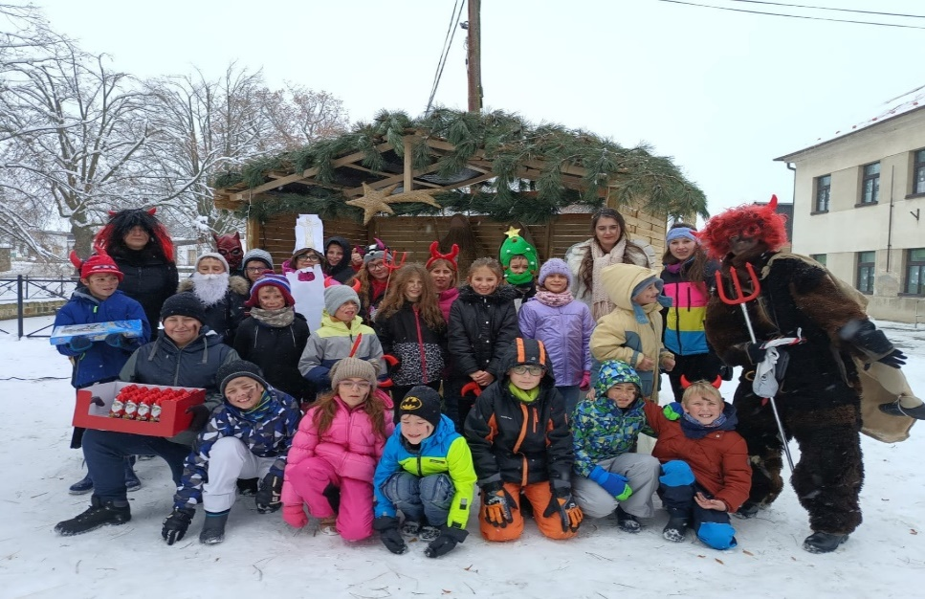
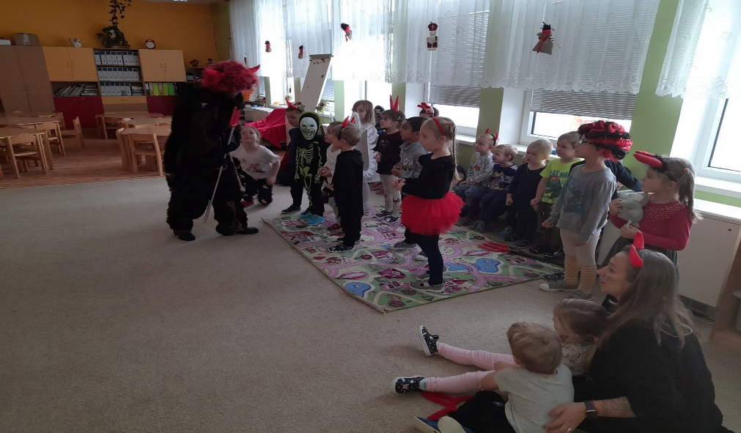
Bruslení ZŠ a MŠ
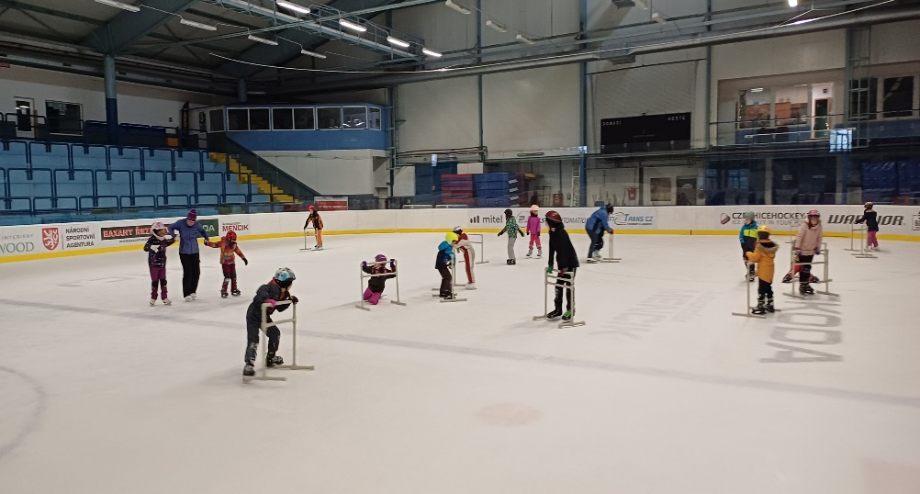
Masopust
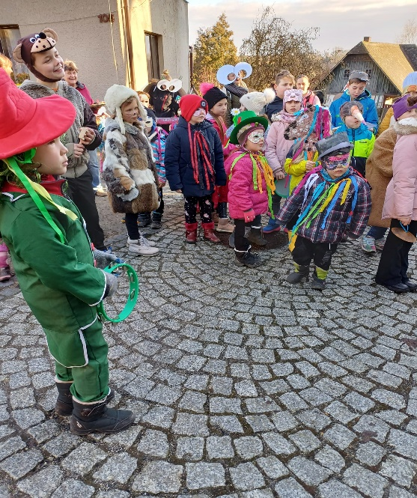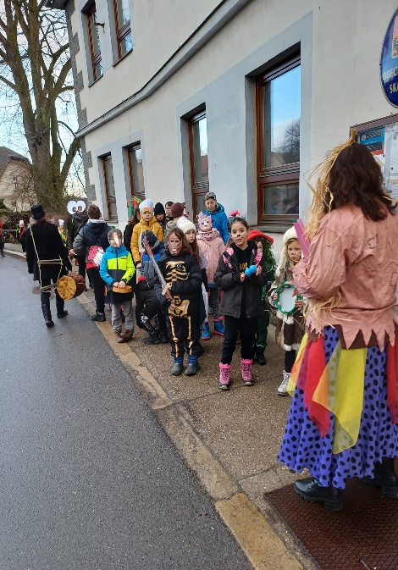
Vynášení Morany
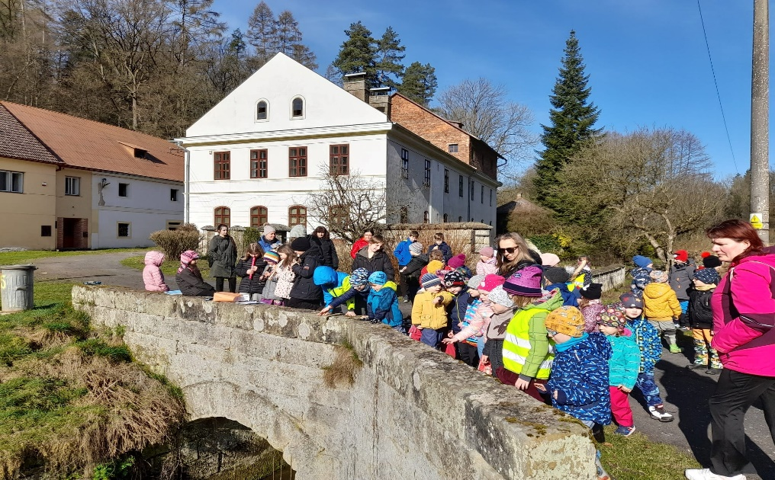
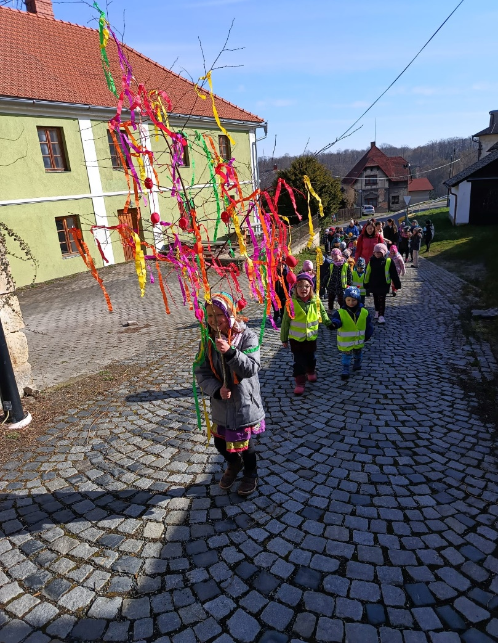

VVys Velikonoční jarmark
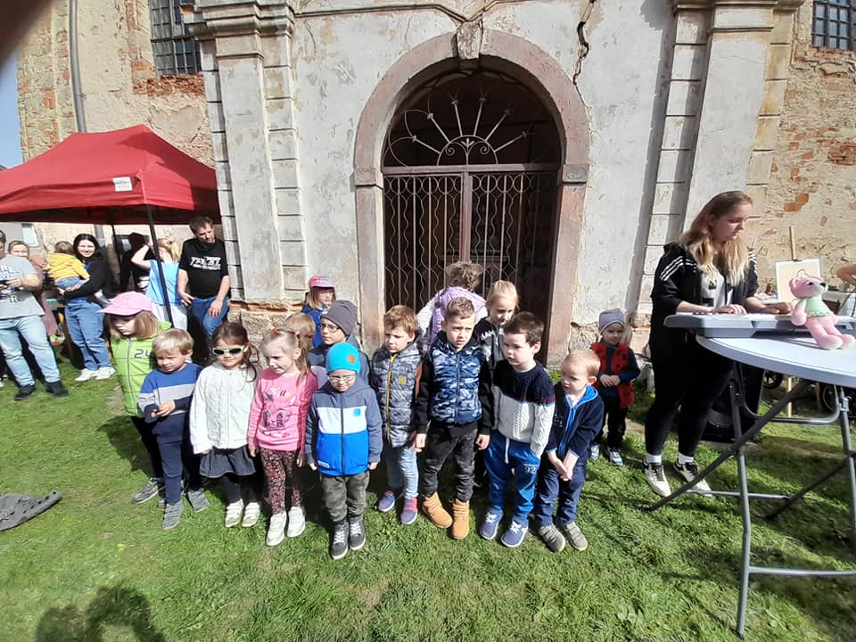V

Vystoupení na jarmarku v Bukovně
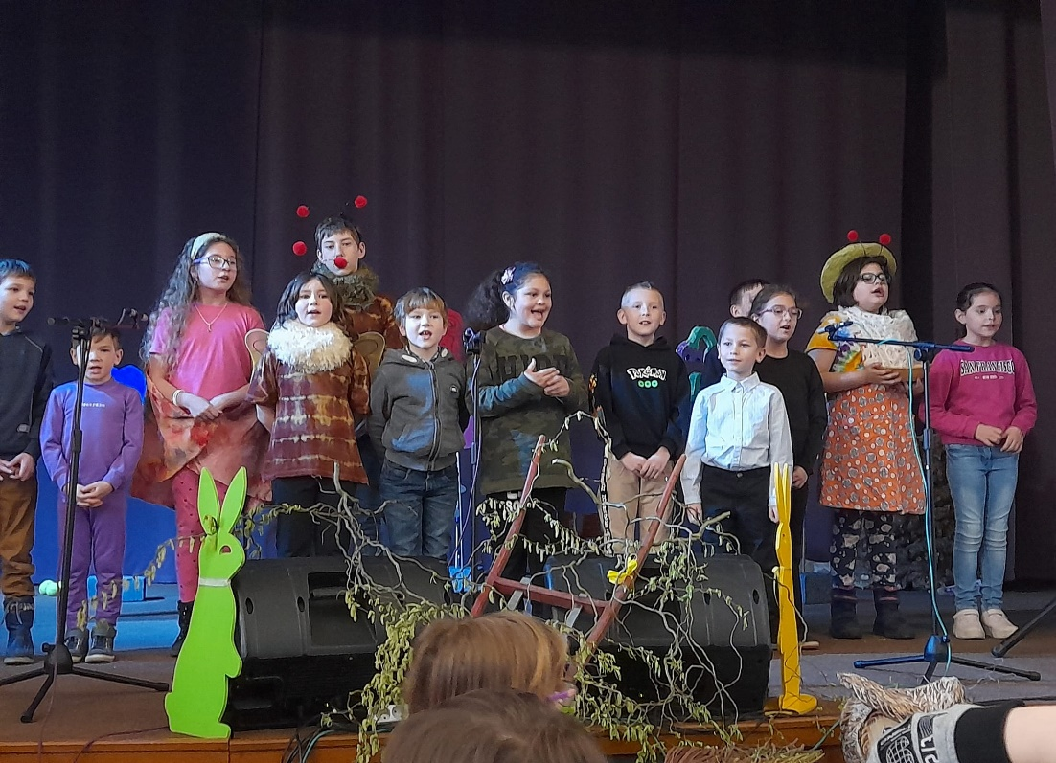

O Okresní kolo recitační soutěže
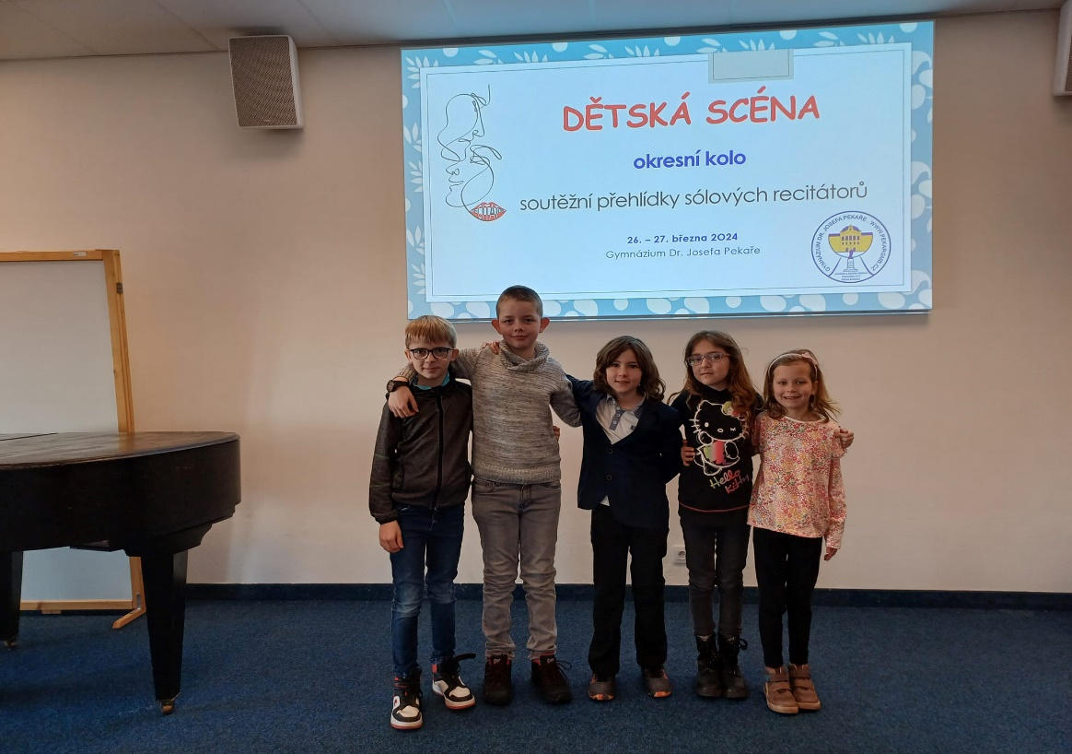

Zápis do ZŠ

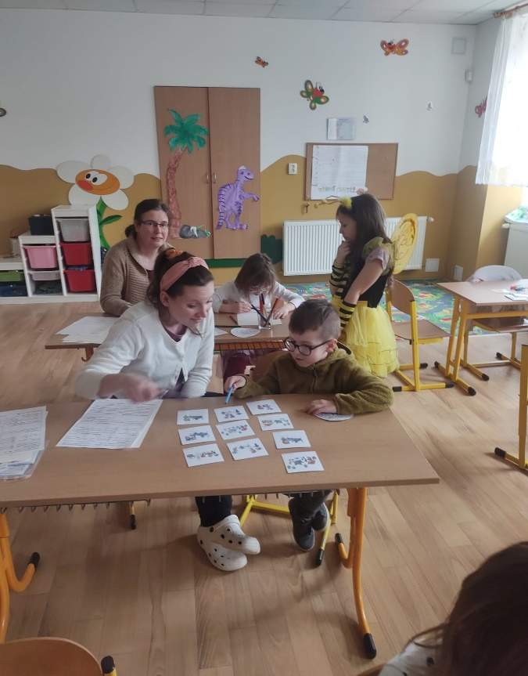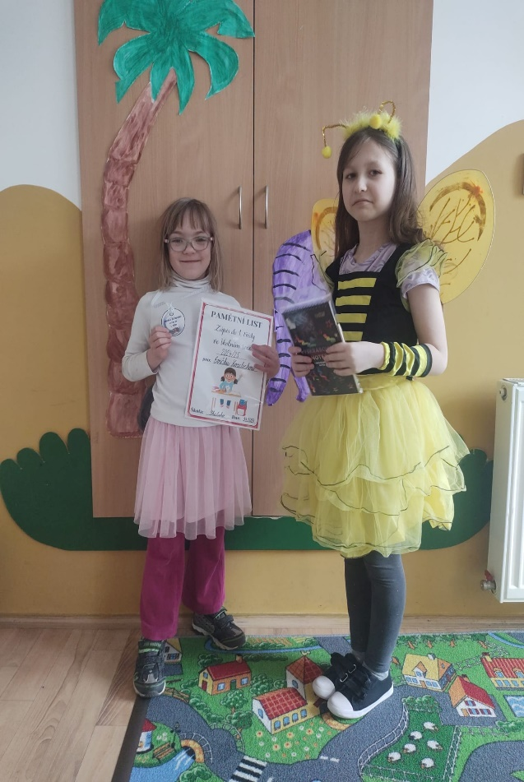

daVýuka

Škola v přírodě
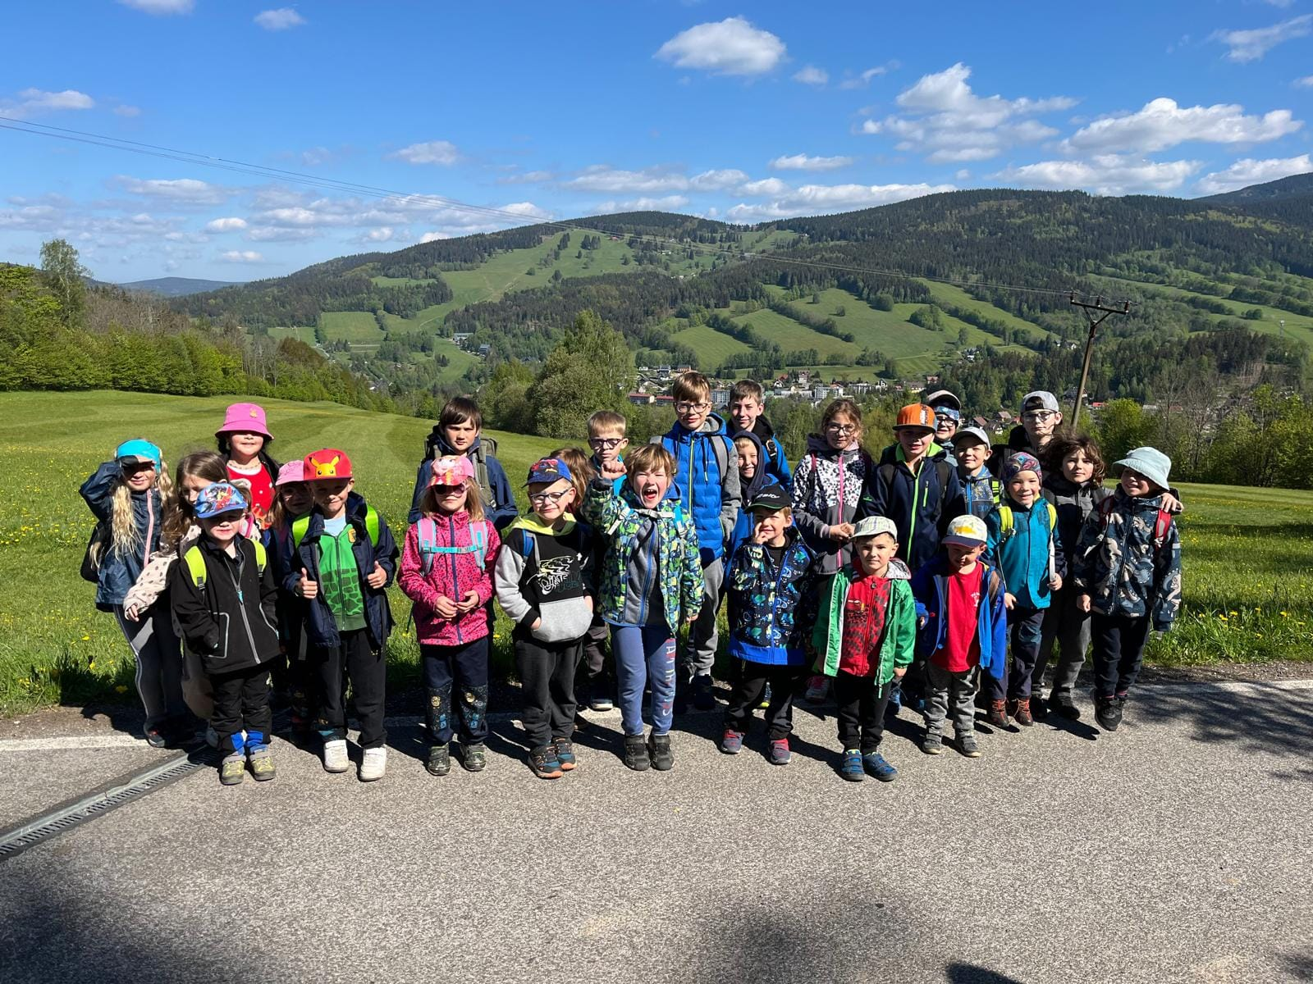
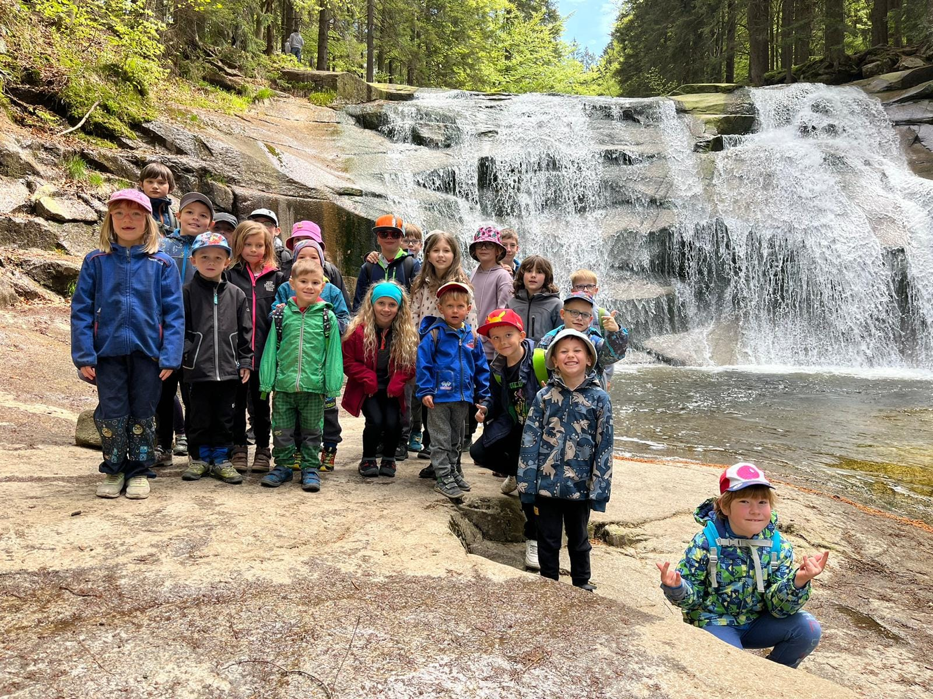

Závěrečná akademie
